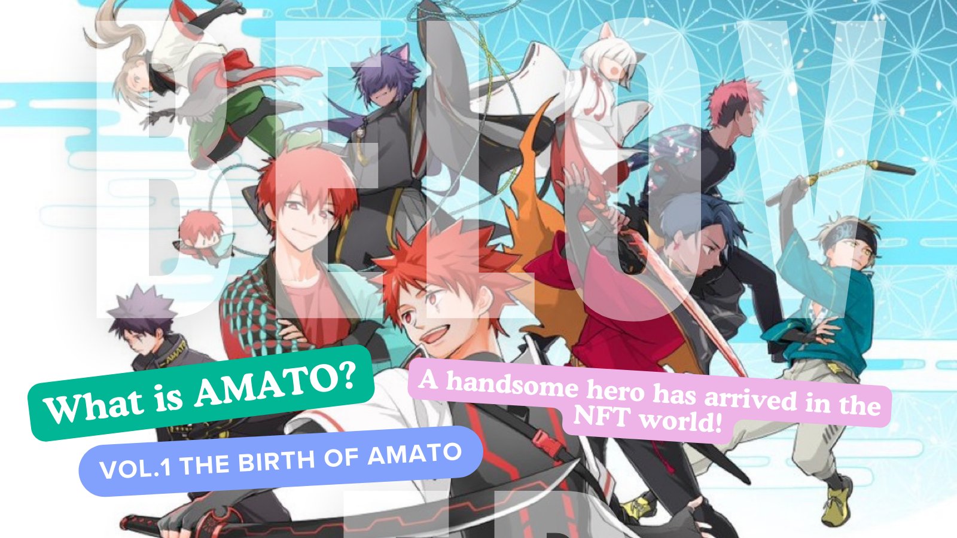
什么是阿马托？第1卷“ Amato Burth”
您好日本DAO家族☆在本文中，我们将介绍“ Amato”，它在NFT世界中变得越来越流行，并且在未来的发展中越来越关注，包括漫画“ Amakomi”，动画和一个游戏。
Amato官方链接官方网站
https://amato-official.com/
官方漫画
https://amato-official.com/manga
外海
https://opensea.io/collection/amato-official
x（Twitter）
https://twitter.com/amatonft
阿马托的诞生（NFT）
“日本DAO”开发的许多角色品牌在2022年9月在“ Amato（NFT）”中发行，作为“挑战武士”主题的一代艺术。（以太坊链）预售在短时间内售罄，没有任何困难的市场条件，而社区对于复兴期间英雄的诞生而言是一个喜庆的大惊小怪。价格始于超级便宜的薄荷，0.001th。到目前为止，最高的是地板价格“ 0.05th”，暂时上升到薄荷价格的50倍。目前，它已经大约0.01th，但另一方面，我认为NFT冬季时代的底部宽度较低。预计价格将在未来启动计划的IP增强措施来显着波动。
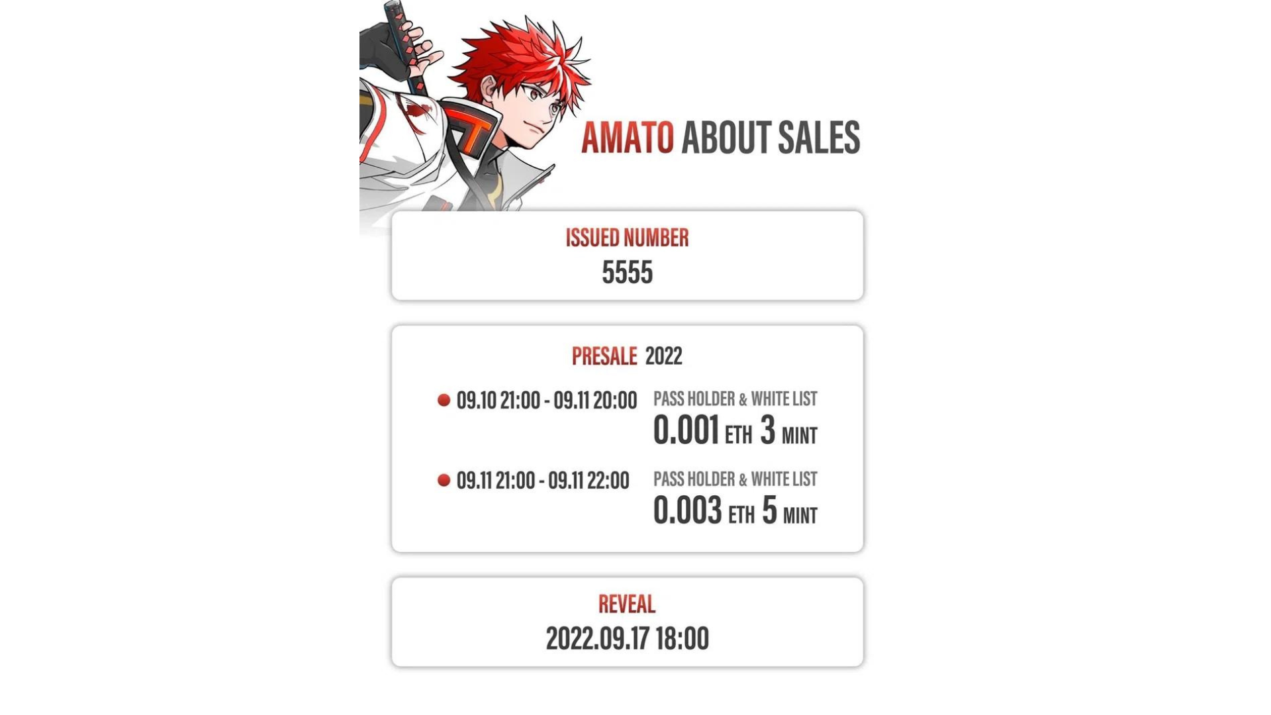
阿马托的特征
日本国旗的红色和白色不仅是日本的象征，而且在任何地方都有彩色，而且日本文化的味道到处都可以感受到信息。它还包含创始人Yuda（@yudajapandao）的激情，“我想竭尽全力支持世界的日本创作者。”除了受到非常受欢迎的“武士”和“忍者”启发的服装和武器外，每个部分都有多种多样的零件，例如饺子，西瓜，肥皂泡沫和可爱的伴奏。此外，跳入屏幕的动态组成也以PFP（例如X（Twitter）和Discord）流行，许多日本DAO家庭都使用它。
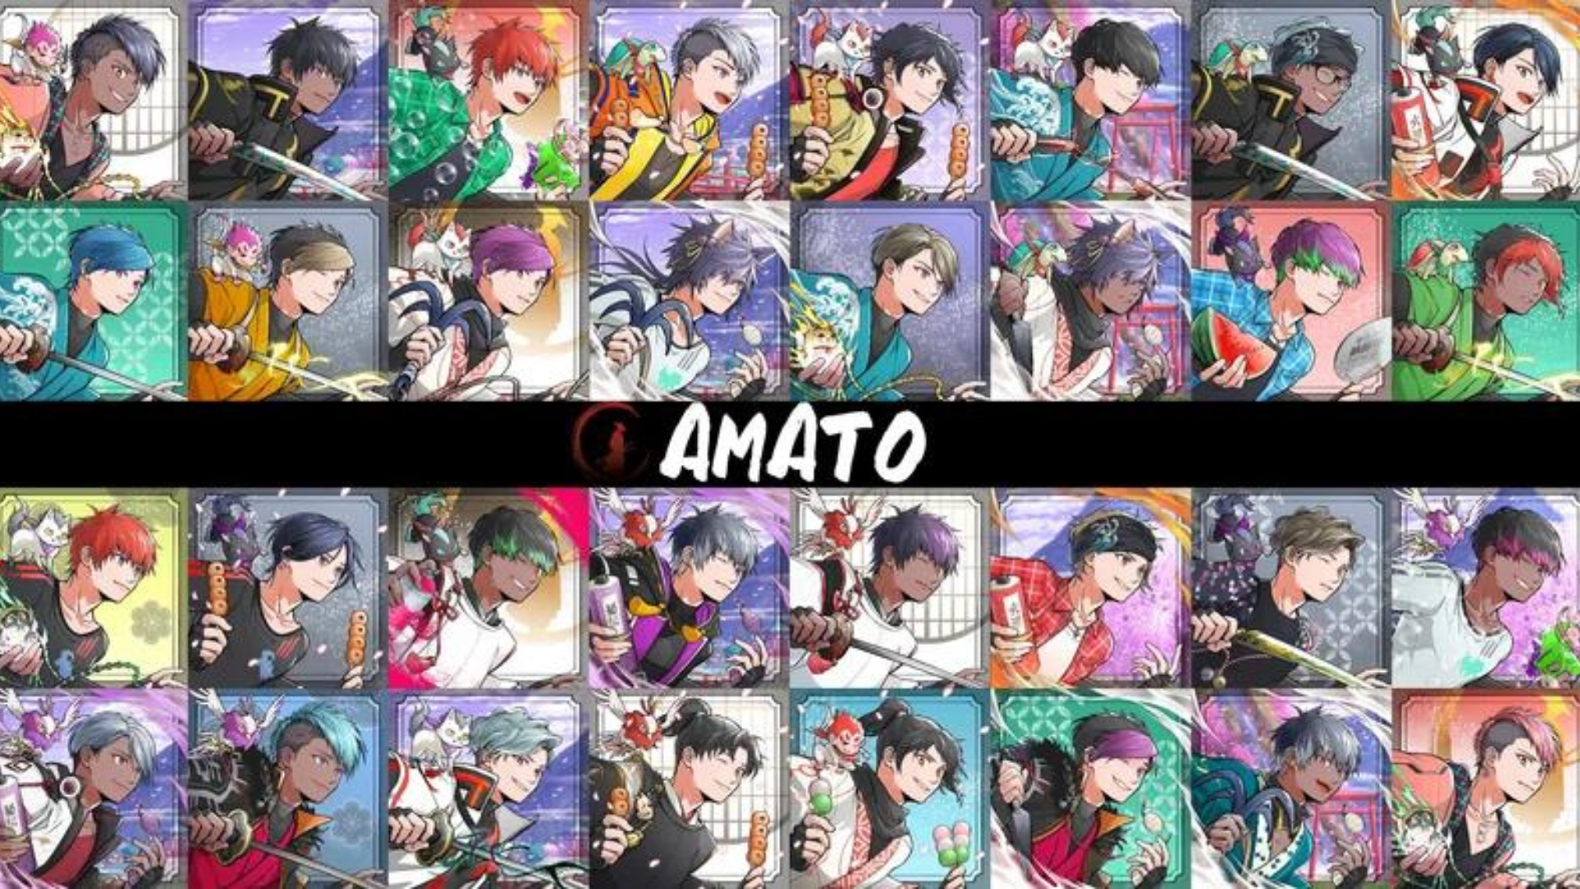
https://twitter.com/yudajapandao/status/1564525111213838337
Amato持有人的福利
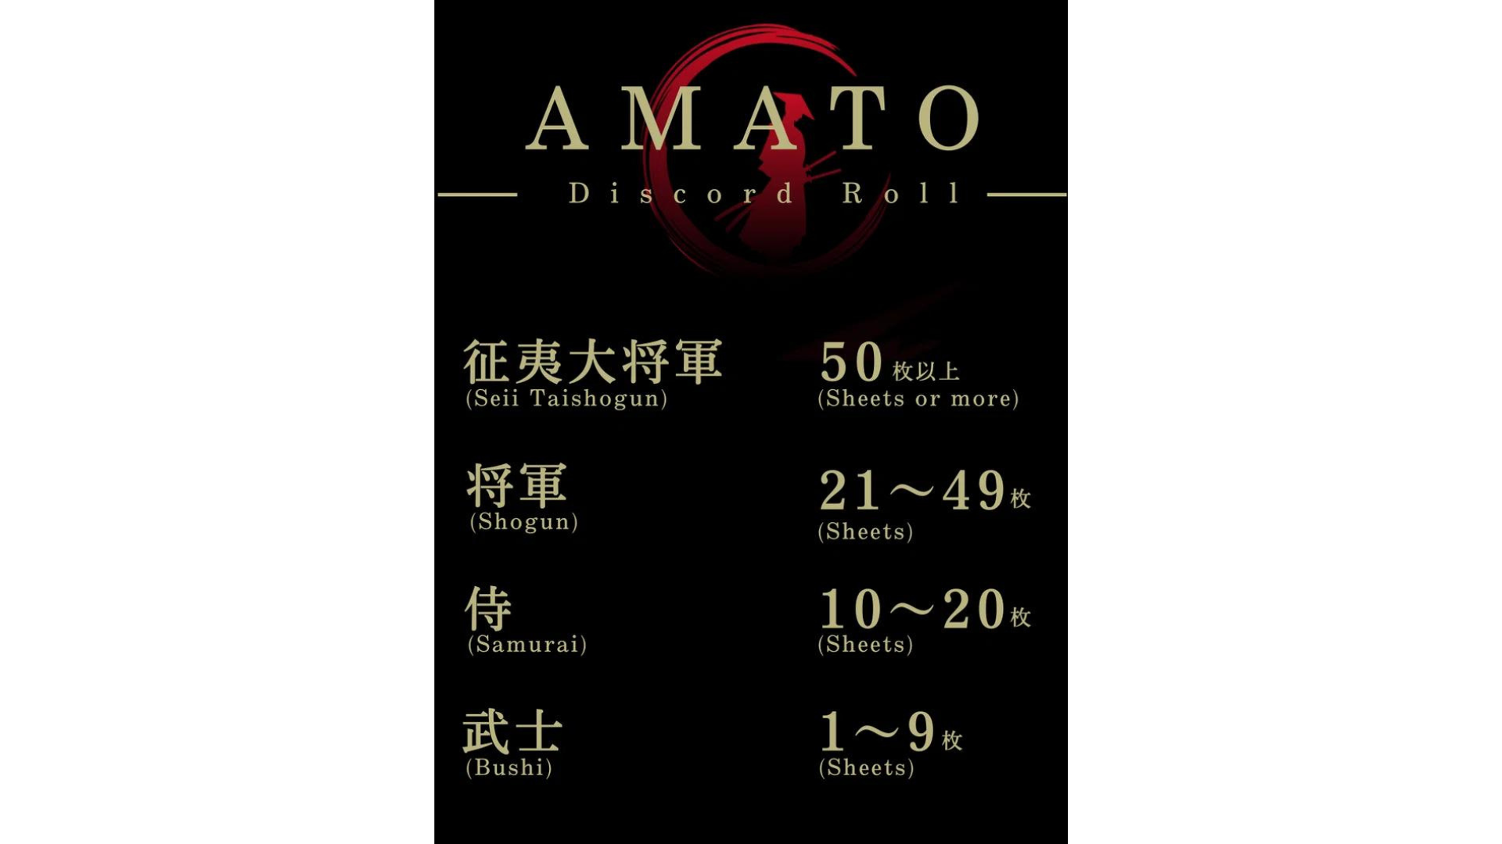
“ Amato（NFT）”持有人根据卷卷制备各种实用程序。在第一部分中，“ Amato主题曲NFT”是武士或更高版本的免费薄荷。豪华的3D卡以黄金和深红色为特色，一直是音乐NFT的先驱，它由NFT艺术博物馆NFT博物馆的主要创建者（@daruman_jp）处理。此外，第二部分是武士或更高版本的“ Amato Sword”薄荷。同样，在达鲁曼（Daruman）的作品中，以红色和黑色闪耀的剑是高质量和出色的存在。许多人购买了NFT以获取武士卷，而地板价格大大提高。将来，NFT的空投限制为持有人，并预计新项目的分布。人们对Daruman的新作品的期望正在增加，Daruman是一个才华横溢的创作者，他引起了行业的关注。我想继续重视Amato♪ *第一部分和第二部分已经分发
https://twitter.com/amatonft/status/1573960514572496898
https://twitter.com/amatonft/status/1578659740921364480
介绍阿马托创作者
“ Tokotoko”
他负责吸引“ Amato”作为NFT官方艺术博物馆作为官方NFT艺术博物馆，以获取比赛中的最高奖项。“ Tokotoko”是这对夫妇的单位名称，并且生产和操作了两个原始的NFT收藏，他的妻子Akitsu负责绘画。除了充满想法的广泛想法外，所有这些都是具有精致和可靠技术的高质量作品。从有吸引力的角色和美丽的设计中，您可以感受到吸引人们的善良，温暖和人性。
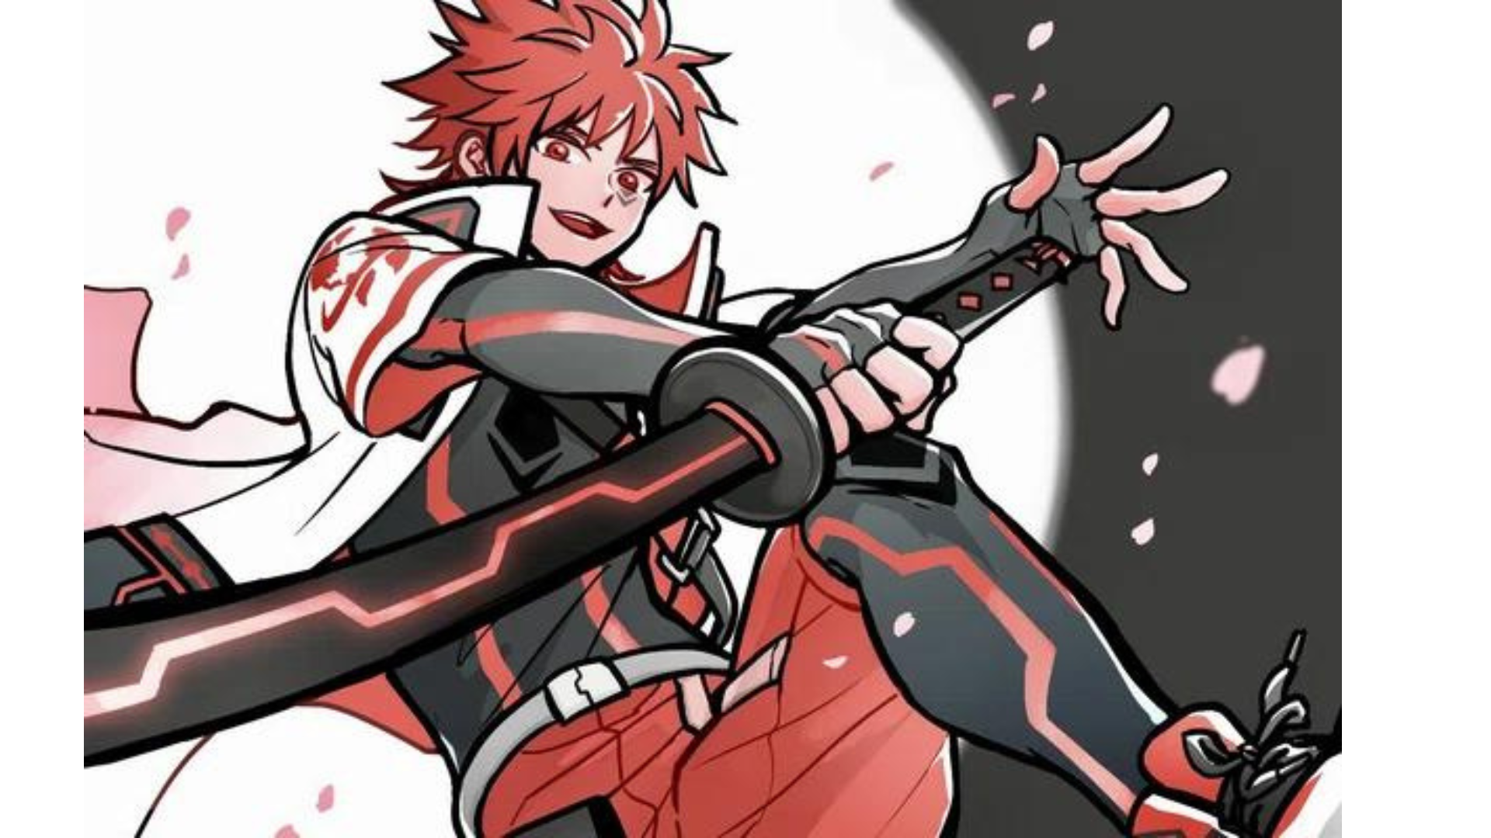
https://twitter.com/ToKo_ToKo201/status/1558574120866021393
“ Tokotoko”的个人资料
https://potofu.me/toko-toko
Akitsu的链接
https://lit.link/akitsu
阿马托的核心“阿马托故事”
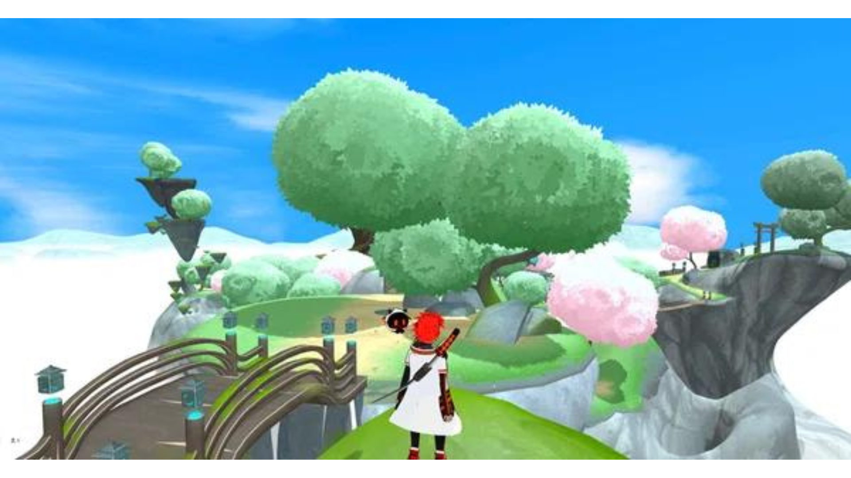
“ Amato”的最重要位置是日本Dao Discord的“ Amato Story”，并且是所有社区成员的地标，重点是日本NFT博物馆编辑部的瀑布编辑-In -in -in -in -in -in -in -in -taki_sae。 Amato的故事“旋转了。参与该项目故事的每个人的特殊经历是日本道的独特尝试。日本道（Dao）非常重视日本道（Dao）家族的意见和思想。我认为将来会有机会在项目的基础上促进重要角色。
https://twitter.com/taki_sae/status/1585980074805047298
这是我想与上述“ Amato Story”有关的另一个。与“ Sougen”合作的“ Prologue”，并具有元经验
通过从下面的链接连接到Soungen（Metaverse），您可以体验Amato的世界观！特别是，您将被吸引到实际上将大脑神经电路与Metabers世界中的头像联系起来的设置！
在序言1和序言2中，这是上面提到的“ Amato Story”的背景，“ Amato”的世界观很容易理解。
单独的序言开始在metabers上度过时光，这种现象与记忆丧失的现象开始发生在半世界现实世界中。在从Metabers世界回到现实世界的途中，数字空间中留下了一些记忆。人们称此记忆的碎片为碎片。为了应对这种情况，每个元碎片都开始收集碎片。“ Amaterasu”是其中之一，是一个专门用于Methabarth Space“ Izana”的恢复组织。该组织收到了那些失去记忆并从广阔的元世界中收集碎片的人的要求。但是，碎片的收集被迫意外挣扎。
两年前，Progogogogogogogogogogoguy据报道了一个奇怪的怪物袭击。嵌套空间中嵌套的怪物将碎片纳入体内。由于其特征，怪物被称为“记忆食者”。近年来，记忆耳朵的数量有所增加，并已成为对Metabers世界的威胁。Amaterasu是一个由于其极高的碎片恢复率而引起全球关注的组织。值得注意的是专用的化身“ Amato”模型。“ Amato”是使用最新技术的战斗型头像，今年秋天推出了5555个化身。结果，对具有Amaterasu的Izana Metaverse进行了安全评估。对Amaterasu实施的任务是记忆耳朵的失败和碎片的恢复。战斗每天都在增加。
如何！可以通过连接钱包来将Amato持有人设置为Amato。请尝试一下！
https://twitter.com/amatonft/status/1591746461745950727?s=46&t=ELFbifdZVtGdi0iTdN_Kdg
概括
“ Amato”是日本NFT博物馆出生的日本DAO的第一个角色品牌，因此对于许多家庭而言，这可能是强大的NFT。
我不仅希望不仅在NFT增长，而且还希望发展成为日本领先的IP。让我们支持武士“ Amato”挑战！
https://twitter.com/yudajapandao/status/1564525797984989184
下次预览
什么是阿马托？第2卷Amato的现在和未来第2卷将介绍Amato的现在和未来，包括各种内容，例如由Amato NFT开发的漫画，音乐，游戏和动画。我期待着不断发展的武士的未来♪请期待它！
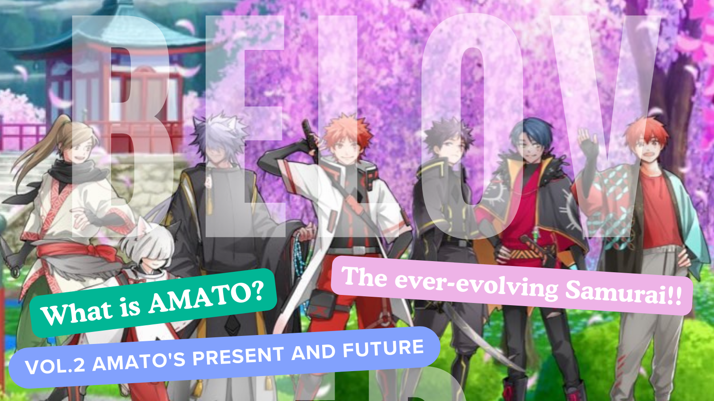
如果您对日本DAO感兴趣，请遵循“日本DAO杂志”的官方X帐户。
官方X帐户：https：//twitter.com/japannftmuseum
官方不和谐：https：//discord.com/invite/japandao
官方Instagram：https：//www.instagram.com/japannftmuseum/

